【代码规范】

问题：接口名IACT建议改成IAct更加符合代码规范。

【建议】

1. 建议同学下次提交单独完整的项目工程，而不是只有java文件哦

【Animal类】

问题：按照作业需求Animal类并不需要实现IAct接口，如下所示：

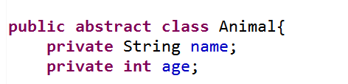

【测试类】

问题1：Scanner对象应该写到循环外，避免多次重复定义影响效率。如下所示：

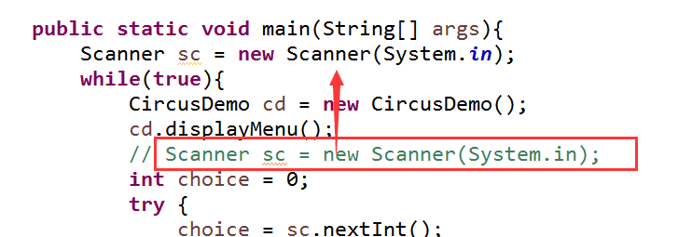

问题2：所有的实现类都实现了接口，所以可以使用接口的引用指向不同的实现类。则建议将show()方法参数修改为IAct接口，然后通过IAct接口类型的引用调用act()方法。如下图所示：

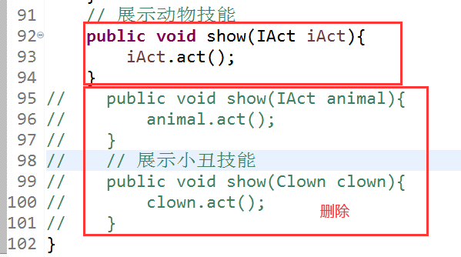

从上述的流程上看，通过接口的引用指向了子类的对象，最后去调用act()方法，因为actor引用指向的对象不同，调用act()方法就会输出不同的结果。这就是多态的体现。